Recherche



[Cette page est intentionnellement laissée en blanc.]
Les modèles de l’apprentissage et les mathématiques
(Laurent Dubois et Pierre-Charles Dagau)
Approche historique des théories de l’apprentissage
Référence : <http://tecfa.unige.ch/~laurent/didact/theories.htm> (texte intégral)
Le modèle béhavioriste, dont Skinner fut l’un des fondateurs, part du principe que l’acquisition des connaissances s’effectue par paliers successifs. Le passage d’un niveau de connaissance à un autre s’opère par le renforcement positif des réponses et comportements attendus. D’après ce modèle, en élaborant des paliers aussi petits que possible, on accroît la fréquence des renforcements tout en réduisant au minimum l’éventuel caractère aversif des erreurs. Dans cette optique, les erreurs sont des manques et doivent être évitées ou corrigées, alors que les réponses correctes doivent être valorisées. Le rôle de l’enseignant est, là encore, très important, puisqu’il a pour tâche de concevoir des exercices progressifs, de guider les élèves dans leur réalisation et de leur communiquer les rétroactions nécessaires à la prochaine étape. Cette théorie part du postulat que les renforcements positifs communiqués aux élèves jouent un rôle prépondérant, favorable aux apprentissages. Pour Skinner, en organisant de manière appropriée les contingences de renforcement, des comportements bien définis peuvent être installés et placés sous le contrôle de stimuli.
Si jusqu’à présent trois concepts fondamentaux et classiques étaient évoqués dans la discussion sur les facteurs de développement : l’environnement social, l’expérience, la maturation (Rieben, 1988, p. 133), les travaux de Piaget aboutirent au développement et à la prise en compte d’un quatrième concept : " l’équilibration ". Ainsi, pour le constructivisme piagétien, l’enjeu fondamental est de " savoir comment apparaît ou se crée ce qui n’existait pas auparavant (…) au niveau du développement de l’enfant, en postulant que des réorganisations actives permettent de passer d’un palier moins complexe à un palier plus complexe " (p. 132).
Selon le point de vue constructiviste, qui s’appuie sur les données de la psychologie cognitive, " on suppose que l’apprentissage résulte de constructions mentales de l’apprenant " (Resnick, in Johsua et Dupin, 1993, p. 92); ce qui implique qu’il est toujours activement engagé dans l’élaboration de ses savoirs. Sa cognition, prenant parti de ses expériences tant physiques que sociales par le biais d’interactions, est considérée comme une fonction adaptative servant à l’organisation du monde. Ce faisant, cette perspective modifie le statut du savoir et confère ipso facto au sujet apprenant un nouveau statut épistémologique, demandant de sa part, réflexivité et prise en charge effective de ses compétences cognitives, puisque " l’enfant contribue activement à la construction de sa personne et de son univers " (Piaget, in Johsua et Dupin, 1993, p. 93).
Par conséquent, les savoirs ne peuvent plus dès lors être envisagés d’un point de vue extérieur ou détaché de celui qui les établit. Rompant avec l’approche traditionnelle de l’enseignement, cette perspective a pour effet de modifier la conception de l’apprentissage et nécessite donc de redéfinir les rapports régissant les éléments du triangle didactique, " Maître – Elève – Savoir ".
Ainsi, l’enseignant, ne peut plus agir comme le dispensateur agréé d’un savoir objectif ou réifié. Il doit accorder la priorité à la mise en place de séquences didactiques qui favoriseront l’établissement d’un nouveau rapport au savoir chez les apprenants, et au cours desquelles les connaissances construites sont questionnées par les élèves. On passe dès lors, d’une pédagogie de la réponse à une pédagogie de la question, selon laquelle " toute leçon doit être une réponse à des questions que les élèves se posent réellement " (Dewey, cité in Pantanella, CRAP, 1997, p. 48).
La didactique des mathématiques
Les travaux de la psychologie cognitive, les apports récents de la psychologie génétique et l’étude des interactions sociales ont conduit les didacticiens des mathématiques à développer différents concepts et à retenir quatre postulats issus des théories socio-constructivistes de l’apprentissage (Johsua et Dupin, 1993, p. 115) :
- Le sujet construit ses connaissances par une interaction active avec son environnement physique et social.
- Les stratégies observables du sujet face à une situation-problème scientifique sont déterminées par le type de connaissances du sujet dans ce domaine et par leur structuration.
- Le type de situation-problème affecte également le comportement de l’apprenant.
- Les objets conceptuels visés par la didactique des mathématiques sont complexes et ne peuvent pas être réduits en structures de base.
Pour Brousseau (1986), les confrontations entre élèves, mises en place dans la classe et contribuant à l’évolution des connaissances mathématiques, peuvent prendre diverses formes: situations d’action entre les sujets où les élèves se partagent une même situation-problème, situations de communication entre deux sujets ou deux groupes qui ont des rôles sociaux différents et situations de validation où différentes solutions ou procédures seront exprimées et discutées. Ces diverses confrontations entre les élèves jouent un rôle important dans la théorie des situations de Brousseau (1986) qui développe un " processus de mathématisation ", comprenant trois dialectiques, celle de l’action, de la formulation et de la validation.
Durant la première phase du processus de mathématisation, nommée "dialectique de l’action", l’enfant est amené à élaborer certains modèles mentaux des relations entre les données de la situation, modèles qui guideront son action. C’est à partir de ces modèles que le processus d’apprentissage s’articule. Pour qu’il y ait mathématisation, il faut que l’élève soit en mesure d’expliciter son modèle par le biais d’un langage approprié. C’est la phase fondamentale chez Brousseau de la "dialectique de la formulation" "... il est clair qu’il n’y a pas vraiment apprentissage des mathématiques sans l’emploi par l’élève de modèles explicites, du langage et de l’écriture mathématique" (Brousseau, 1972, p. 64). Au cours de ces interactions, les élèves doivent expliciter leurs démarches. Ces situations de débats, ou " dialectique de la validation " constituent l’occasion de discussions entre élèves au cours desquelles les stratégies opératoires sont validées. Comme le dit Brousseau, " faire des mathématiques ne consiste pas seulement à émettre ou à recevoir des informations en langage mathématique, même en les comprenant. L’enfant mathématicien doit prendre maintenant vis-à-vis des modèles qu’il a construits une attitude critique." (p. 64). Nous voyons, là encore, dans ces différentes phases du processus de mathématisation, l’importance accordée aux interactions entre élèves.
La connaissance mathématique apparaît donc comme une construction sociale, du fait que la base de la connaissance mathématique (la connaissance linguistique avec ses conventions et ses règles) est une construction sociale et que les processus sociaux interpersonnels de dialogue et de critique sont nécessaires pour changer la connaissance mathématique subjective d’un individu en une connaissance objective socialement acceptée.
En conséquence, l’enseignement des mathématiques devra donc fournir aux élèves des situations didactiques riches et signifiantes contenant un obstacle à dépasser. Dans cette optique, il fait appel à trois types d’activités permettant aux élèves d’adapter, de modifier ou d’enrichir leurs procédures et leurs connaissances : les situations-problèmes, les problèmes ouverts et les jeux.
Tous droits réservés. Toute reproduction intégrale ou partielle du présent document par quelque procédé que ce soit, y compris la photocopie, est interdite.
Apprendre ce qu’est l’apprentissage plutôt
qu’apprendre à enseigner

Référence : <http://www.ifla.org/IV/ifla68/papers/081-119f.pdf>.

Prendre note que le terme bibliothécaire doit être pris au sens enseignant puisque ce texte est rédigé dans le contexte de la France.

Sharon Markless
Consultante indépendante et Associée principale, Information Management Associates – auparavant maître de conférence en perfectionnement professionnel, Twickenham, Royaume-Uni.

Résumé
Une autre approche de Apprendre ce qu’est l’apprentissage plutôt qu’apprendre à enseigner, ce concept d’échafaudage se retrouve dans le cycle de l’apprentissage expérientiel de Kolb
(Kolb : 1984).
Figue 1 : Le cycle de l’apprentissage expérientiel

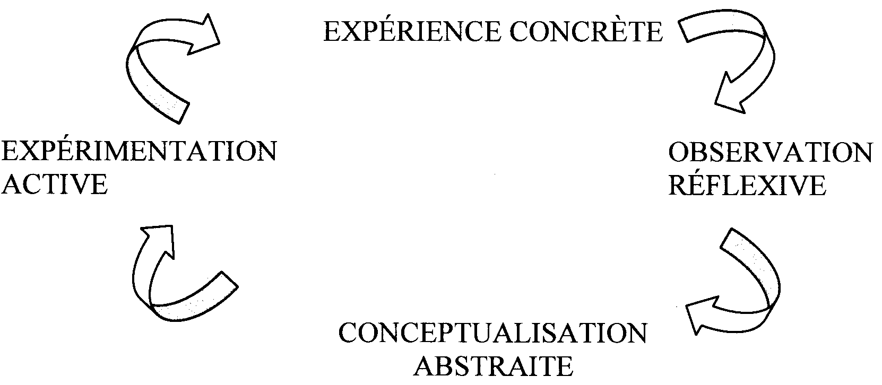

Quoique ce modèle de l’apprentissage ne devrait pas être perçu comme un canevas pour l’ensemble de la planification, ou comme un concept rigide de l’apprentissage et de chacune de ses étapes, il met toutefois en valeur certaines composantes fondamentales qui rendent possible l’apprentissage:
Expérience concrète – faire soi-même une activité, par exemple la recherche dans une base de données, trouver son chemin dans une bibliothèque ou se souvenir d’une occasion précise où cela s’est produit.
Observation réflexive – comment l’activité a été effectuée. La bonne réponse ou le résultat n’est pas la question ici. Les apprenants ont besoin de se réapproprier le processus de recherche et d’évaluation afin de réfléchir aux étapes franchies pour arriver à la réponse ou au résultat. Ce n’est qu’à ce moment qu’il sera possible d’explorer des solutions de rechange ou des stratégies plus efficaces qu’ils pourraient utiliser. Les discussions avec les pairs quant aux processus peuvent être très riches et efficaces. Toutefois, il peut être difficile de se souvenir de ce qu’on a fait concrètement : le rôle du bibliothécaire devrait donc être de faciliter ce processus. L’observation du bibliothécaire, des notes sur des stratégies de recherche simples prises par les apprenants durant la recherche, ou l’observation des pairs, peuvent être utilisées pour saisir les approches utilisées.
Résolution de problèmes
Il y a eu des discussions à propos d’apprentissage en surface et en profondeur depuis de nombreuses années. (Entwistle : 1992). Des questions ont été posées, particulièrement dans le domaine de l’éducation supérieure, à propos de ce qu’on essaie de réaliser : quel type d’apprentissage cherchons-nous à promouvoir. Les bibliothécaires avec qui j’ai travaillé au cours des quinze dernières années avaient tendance à reconnaître que leurs étudiants ont besoin d’être capables de démontrer une série de stratégies leur permettant d’utiliser les ressources efficacement. Un apprentissage machinal de procédures et de routines, l’acceptation passive de l’information (apprentissage en surface) et la régurgitation de faits ne mèneront pas les apprenants bien loin dans le nouvel environnement de l’information. Les bibliothécaires veulent permettre aux étudiants d’interagir de manière critique avec l’information, de comprendre les étapes-clés du processus de recherche et de formuler celles qui sont les plus appropriées à une tâche spécifique (apprentissage en profondeur).
Penny Moore, lors d’une recherche entreprise avec des élèves d’école primaire (Moore : 1994), a découvert qu’un grand nombre de leçons sur la recherche et de tâches de recherche exigeaient « a fairly superficial interaction with information » et que les nouvelles approches dans l’enseignement des compétences informationnelles « do not address the complexities of information retrieval and use as experienced by many people ». (Moore, ibid). Les étudiants ont appris une séquence pour la recherche d’information (apprentissage en surface) mais « if we are to improve their abilities in finding and using information, we should make explicit the problem nature at the task ».
Une approche par résolution de problèmes se situe au cœur de l’apprentissage en profondeur, dont les autres éléments-clés incluent la relation des idées aux connaissances et expériences antérieures, ainsi qu’une interaction critique avec l’information. Malheureusement, plusieurs cours ou séances offerts par des bibliothécaires sont construits pour promouvoir l’apprentissage en surface, même si les bibliothécaires disent qu’ils essaient d’encourage les stratégies de résolution de problèmes. Ceci est dû en partie au fait que ces derniers utilisent un modèle de transmission des connaissances afin d’enseigner ces stratégies plutôt que la dynamique circulaire« activité-réflexion-rétroaction ». Si nous voulons que les apprenants développent l’habileté d’agir de façon flexible et efficace lorsqu’ils interagissent avec les ressources (apprentissage en profondeur), une approche basée sur la résolution de problèmes plutôt que sur le contenu devrait être adoptée. (Dans ce contexte, le contenu réfère à des sujets tels l’évaluation de sites web, la navigation sur Internet ou une recherche documentaire). Daines (1992) a remarqué que « Adults learn from problems rather than from subjects”. Un principe si simple peut avoir un impact considérable sur l’enseignement. Il ne dicte pas quelles sont les techniques de résolution de problèmes à utiliser (études de cas, simulations, évaluation des données) mais guide l’enseignant dans les leçons de base sur les problématiques liées à l’information.

Tous droits réservés. Toute reproduction intégrale ou partielle du présent document par quelque procédé que ce soit, y compris la photocopie, est interdite.
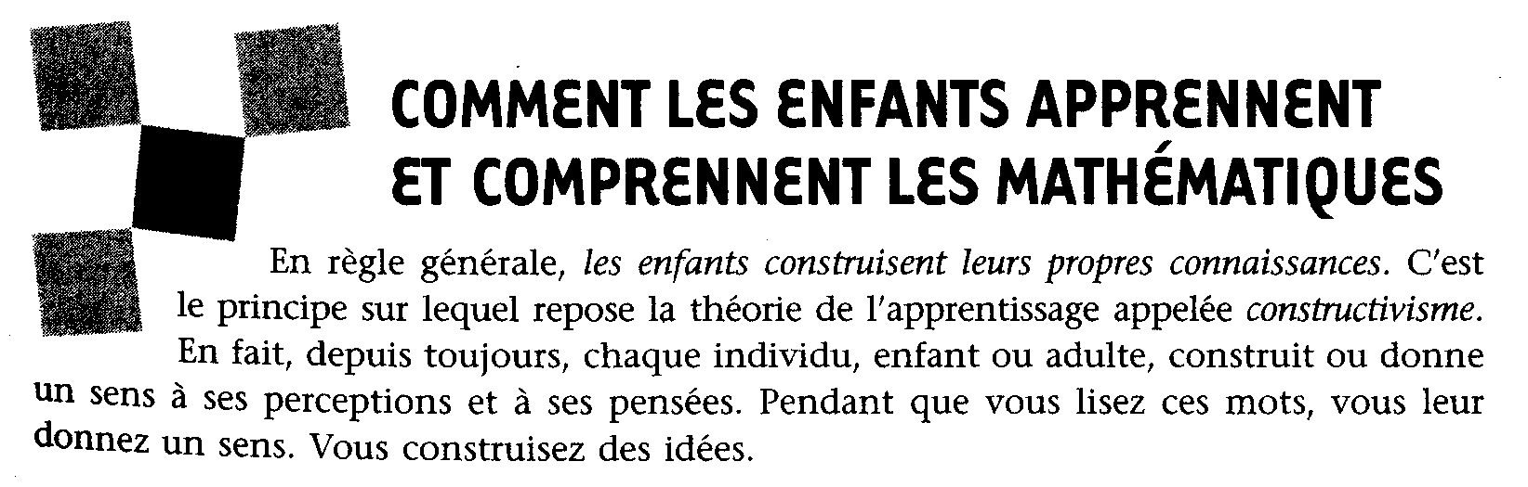

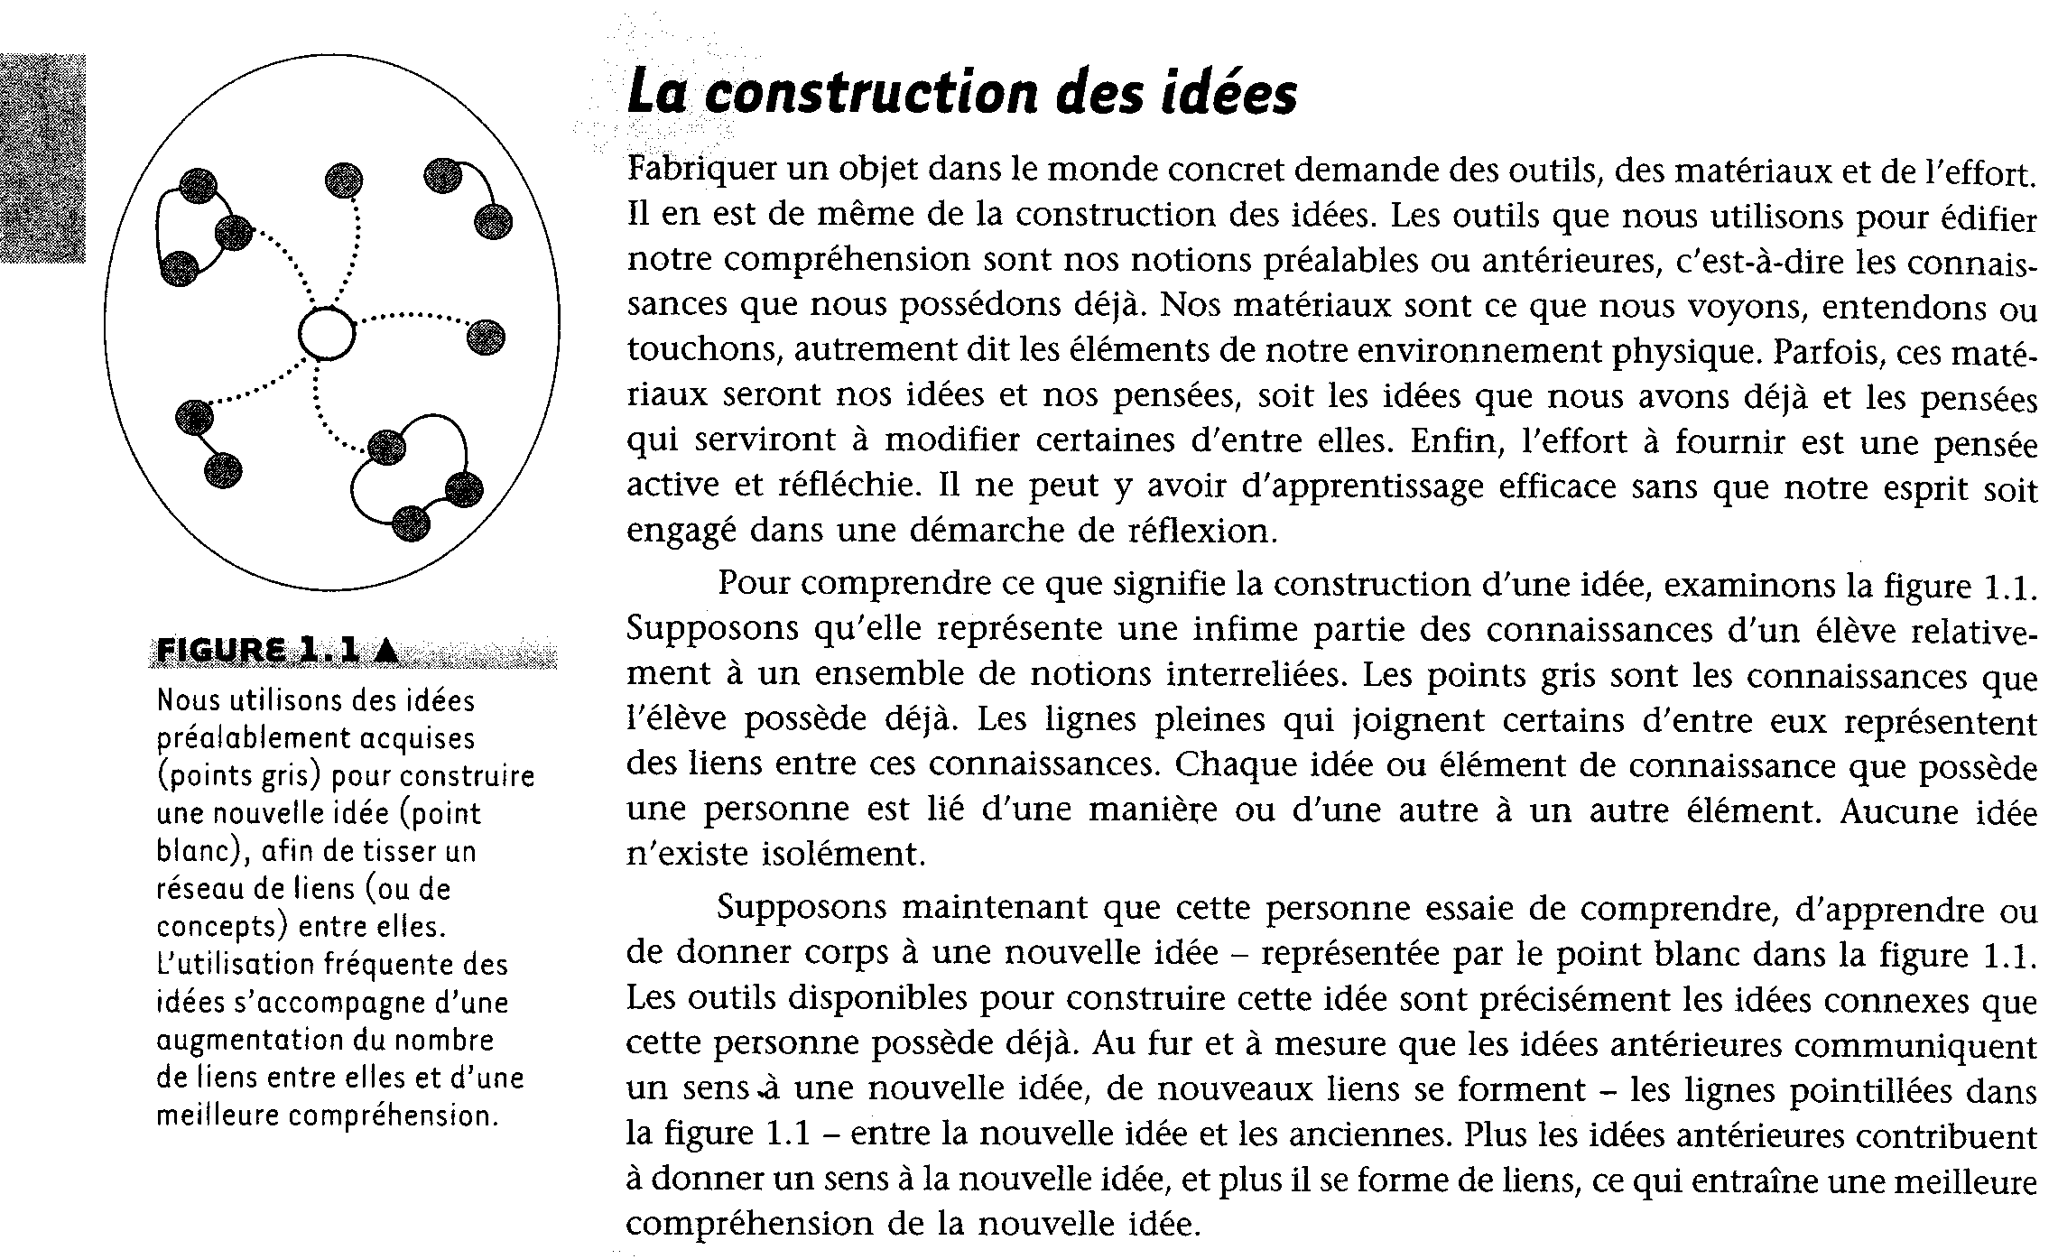

Tous droits réservés. Toute reproduction intégrale ou partielle du présent document par quelque procédé que ce soit, y compris la photocopie, est interdite.

Source : Lovin, LouAnn H. et John A. Van de Walle. L’enseignement des mathématiques : L’élève au centre de son apprentissage, Éditions du renouveau pédagogique inc., ERPI, 2008, p. 1-2.
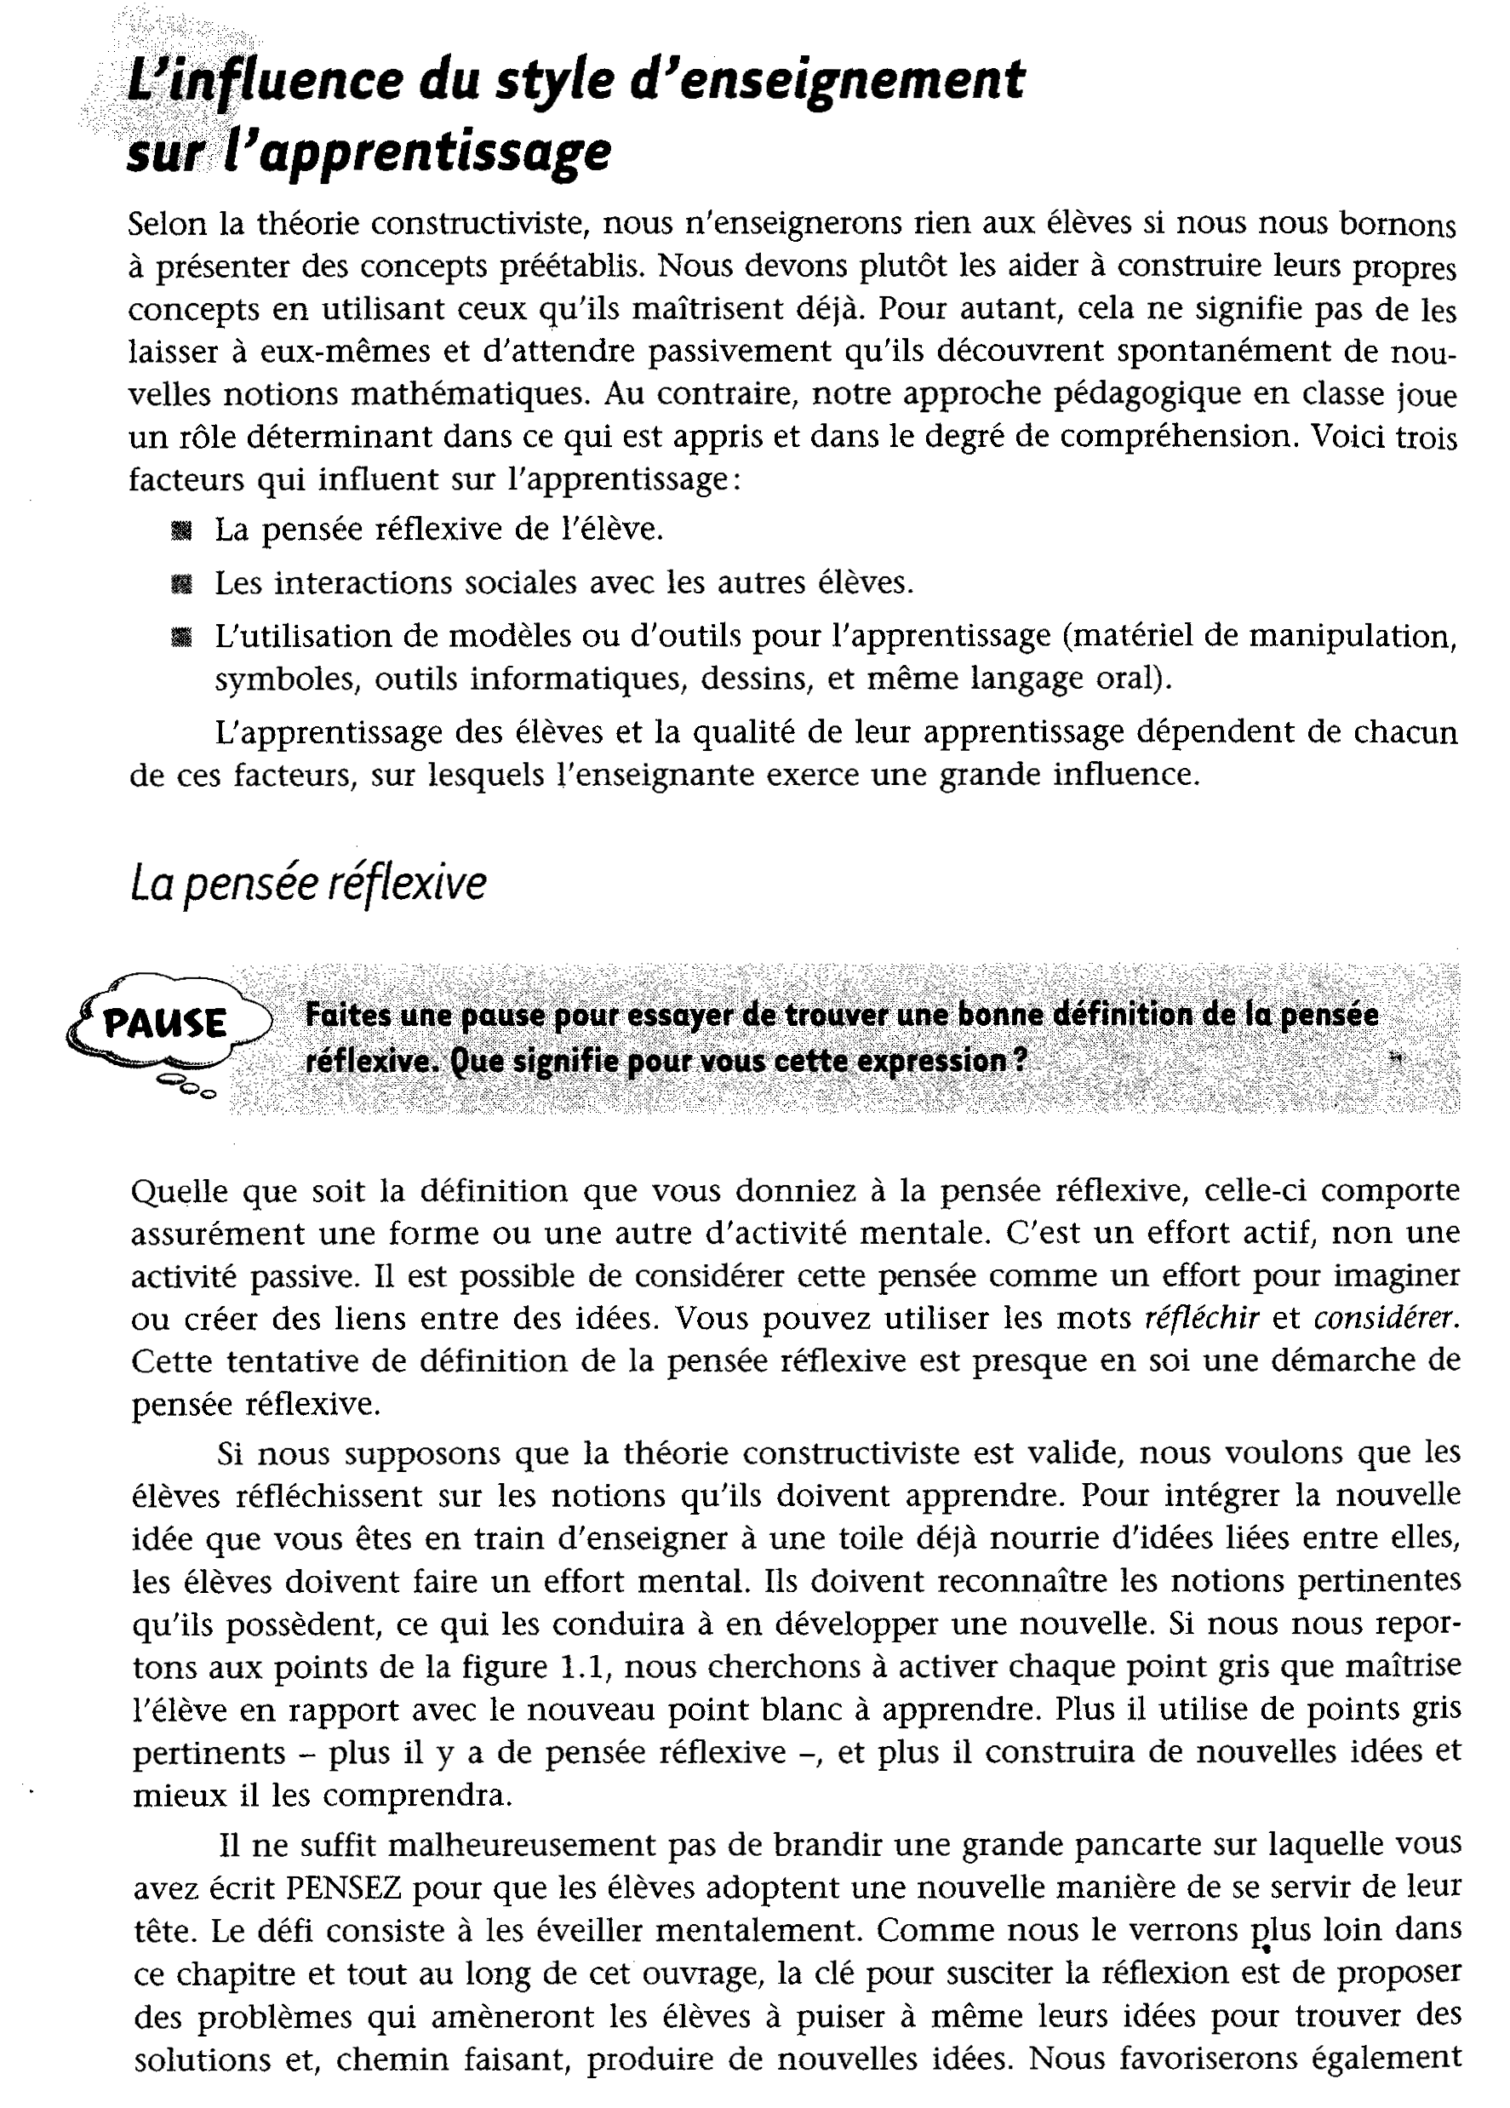
Tous droits réservés. Toute reproduction intégrale ou partielle du présent document par quelque procédé que ce soit, y compris la photocopie, est interdite.
Source : Lovin, LouAnn H. et John A. Van de Walle. L’enseignement des mathématiques : L’élève au centre de son apprentissage, Éditions du renouveau pédagogique inc., ERPI, 2008, p. 4.
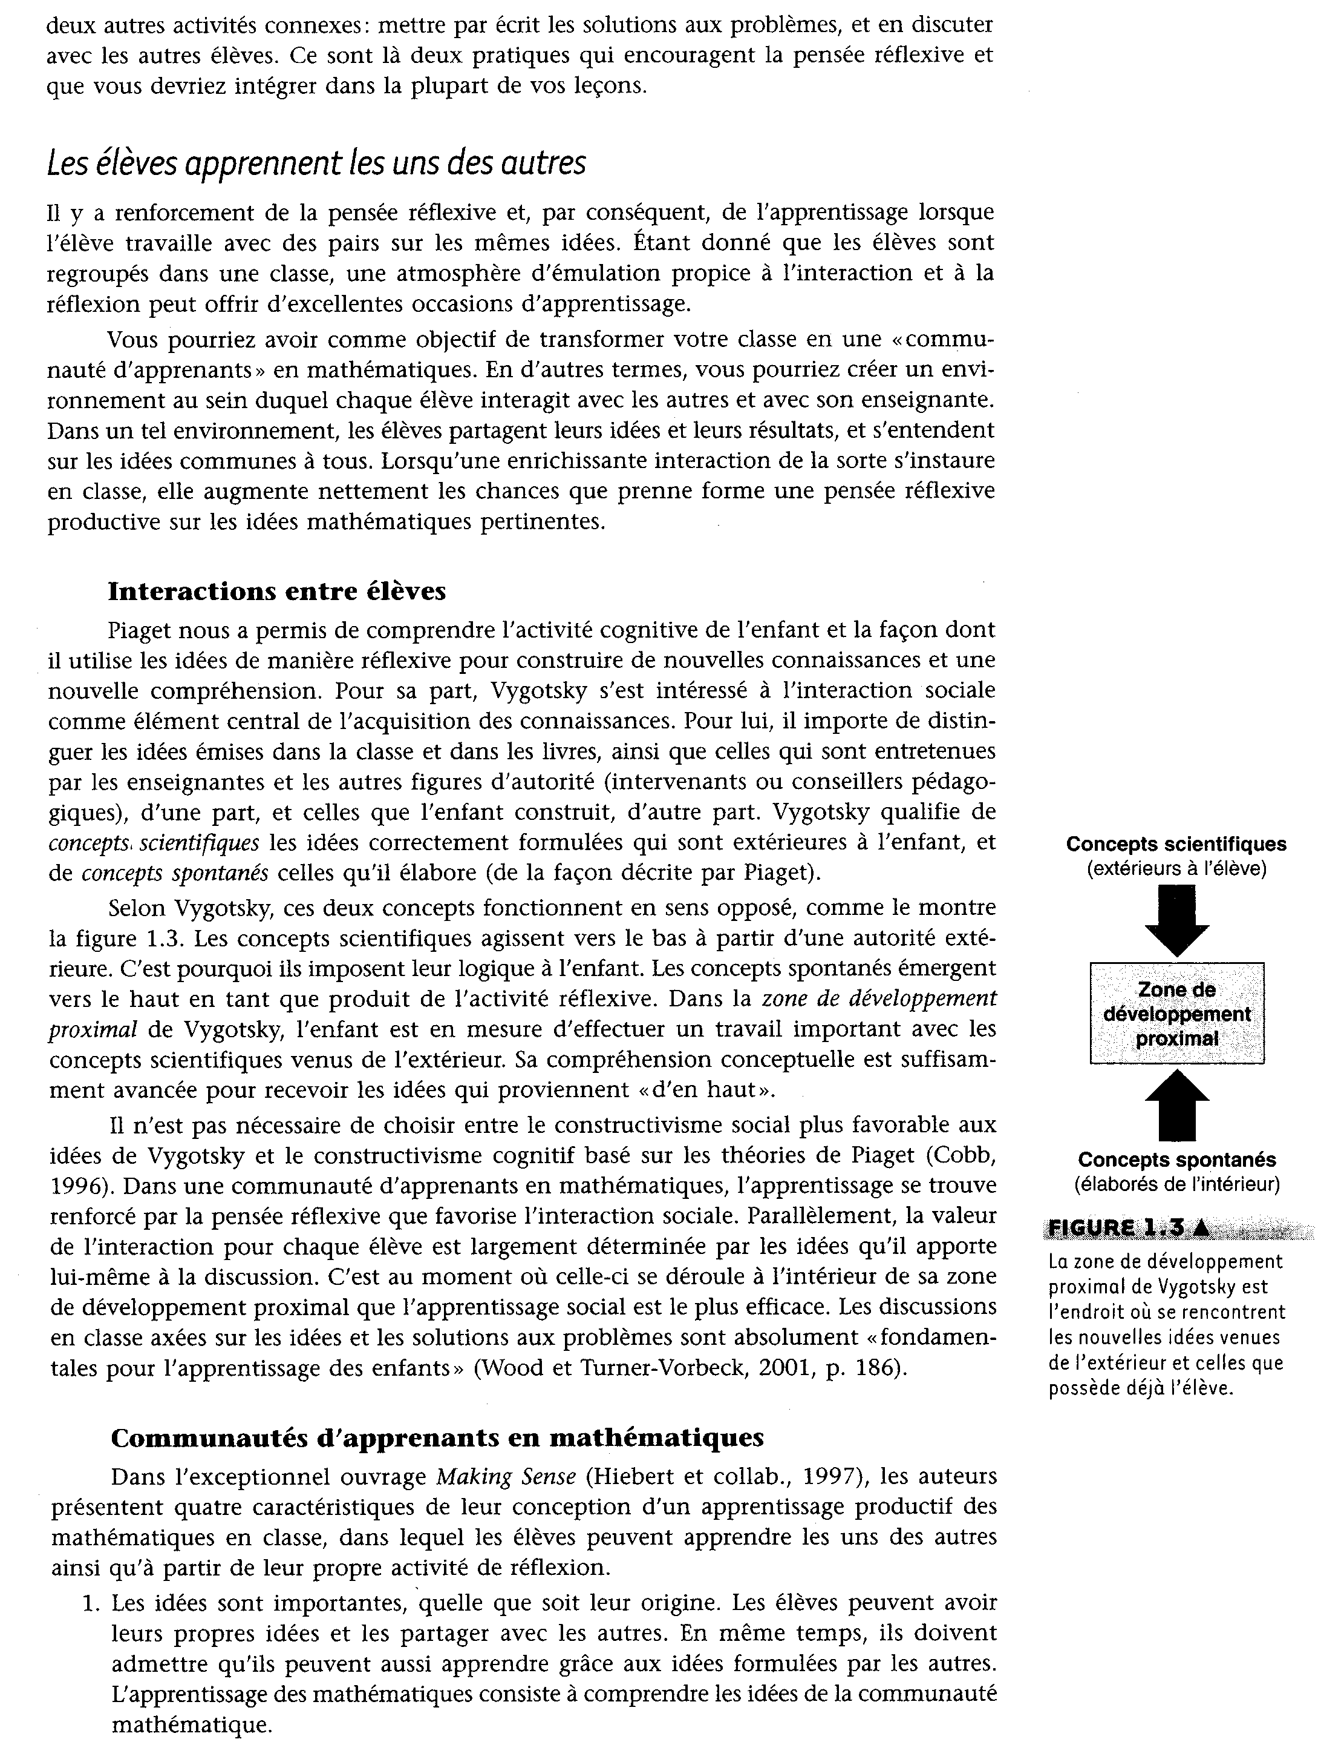
Tous droits réservés. Toute reproduction intégrale ou partielle du présent document par quelque procédé que ce soit, y compris la photocopie, est interdite.
Source : Lovin, LouAnn H. et John A. Van de Walle. L’enseignement des mathématiques : L’élève au centre de son apprentissage, Éditions du renouveau pédagogique inc., ERPI, 2008, p. 5.
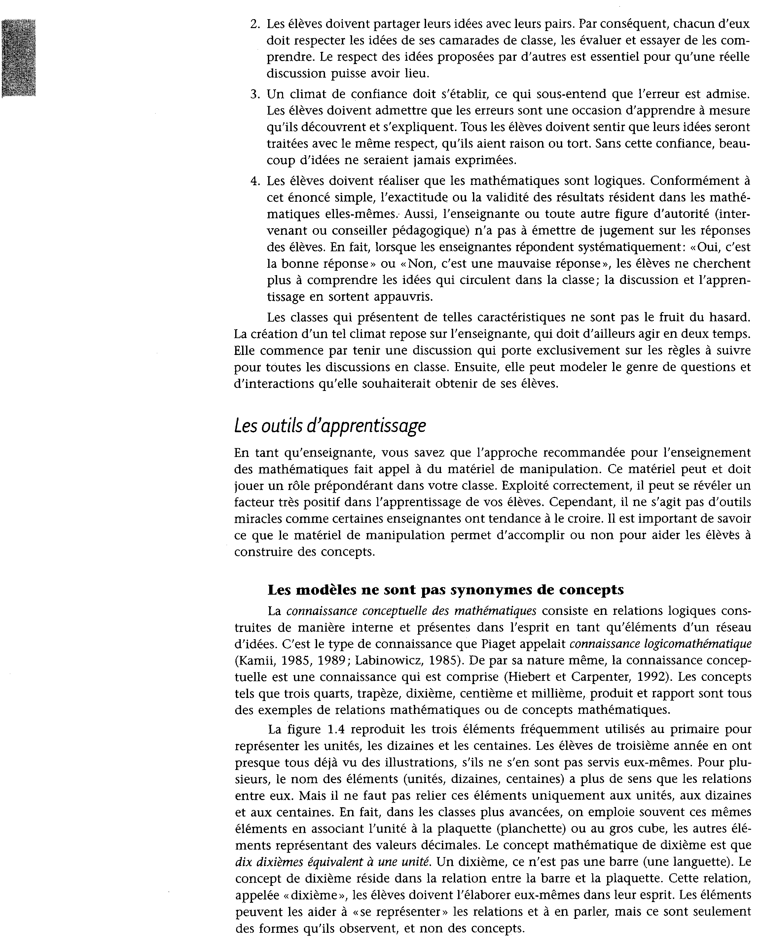

Tous droits réservés. Toute reproduction intégrale ou partielle du présent document par quelque procédé que ce soit, y compris la photocopie, est interdite.
Source : Lovin, LouAnn H. et John A. Van de Walle. L’enseignement des mathématiques : L’élève au centre de son apprentissage, Éditions du renouveau pédagogique inc., ERPI, 2008, p. 6.
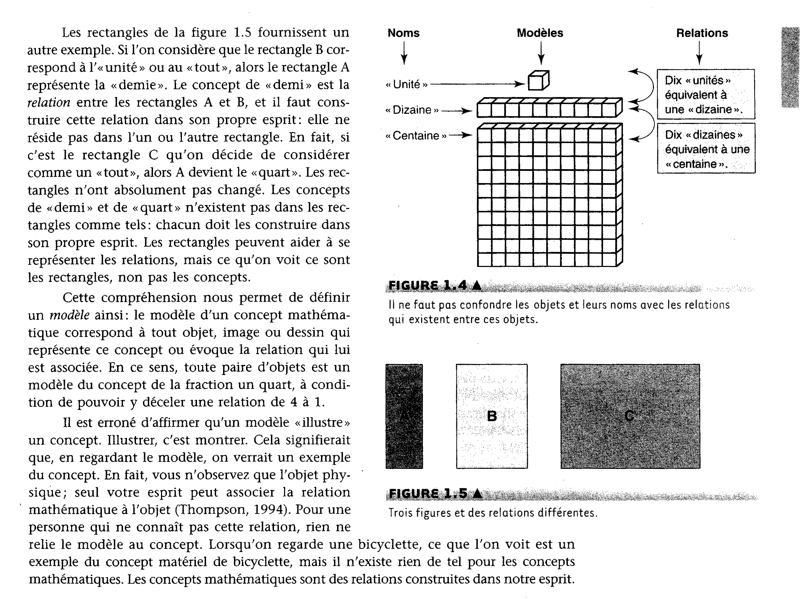

Tous droits réservés. Toute reproduction intégrale ou partielle du présent document par quelque procédé que ce soit, y compris la photocopie, est interdite.
Source : Lovin, LouAnn H. et John A. Van de Walle. L’enseignement des mathématiques : L’élève au centre de son apprentissage, Éditions du renouveau pédagogique inc., ERPI, 2008, p. 7.
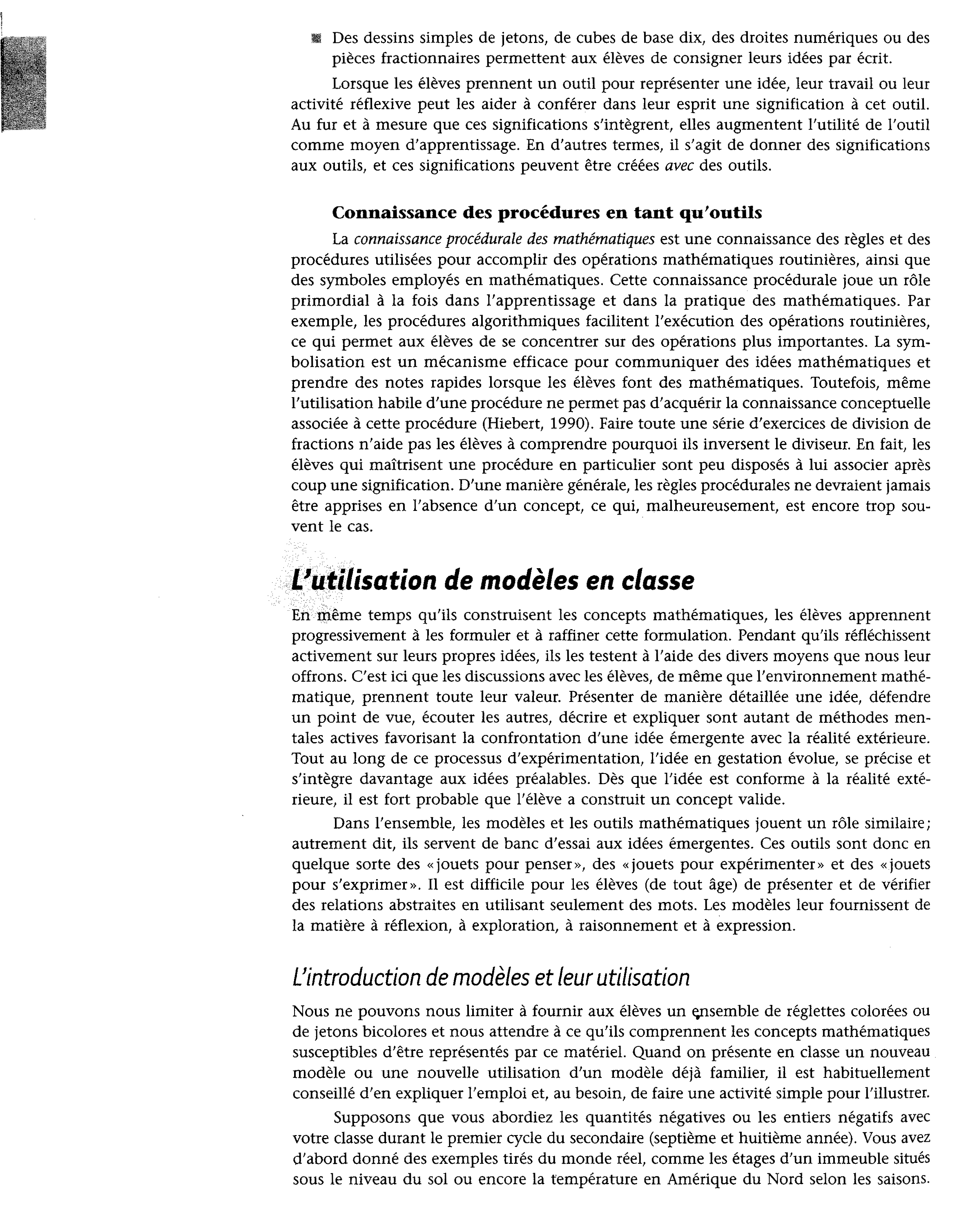

Tous droits réservés. Toute reproduction intégrale ou partielle du présent document par quelque procédé que ce soit, y compris la photocopie, est interdite.
Source : Lovin, LouAnn H. et John A. Van de Walle. L’enseignement des mathématiques : L’élève au centre de son apprentissage, Éditions du renouveau pédagogique inc., ERPI, 2008, p. 8.
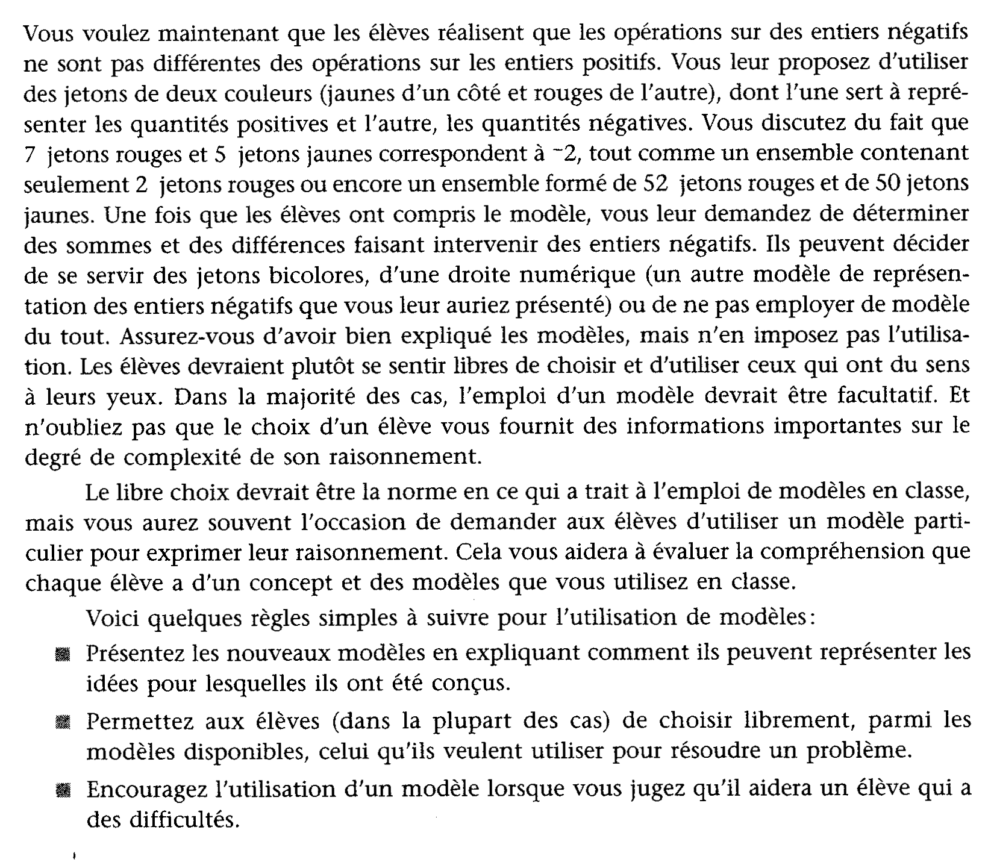

Tous droits réservés. Toute reproduction intégrale ou partielle du présent document par quelque procédé que ce soit, y compris la photocopie, est interdite.

Source : Lovin, LouAnn H. et John A. Van de Walle. L’enseignement des mathématiques : L’élève au centre de son apprentissage, Éditions du renouveau pédagogique inc., ERPI, 2008, p. 9.
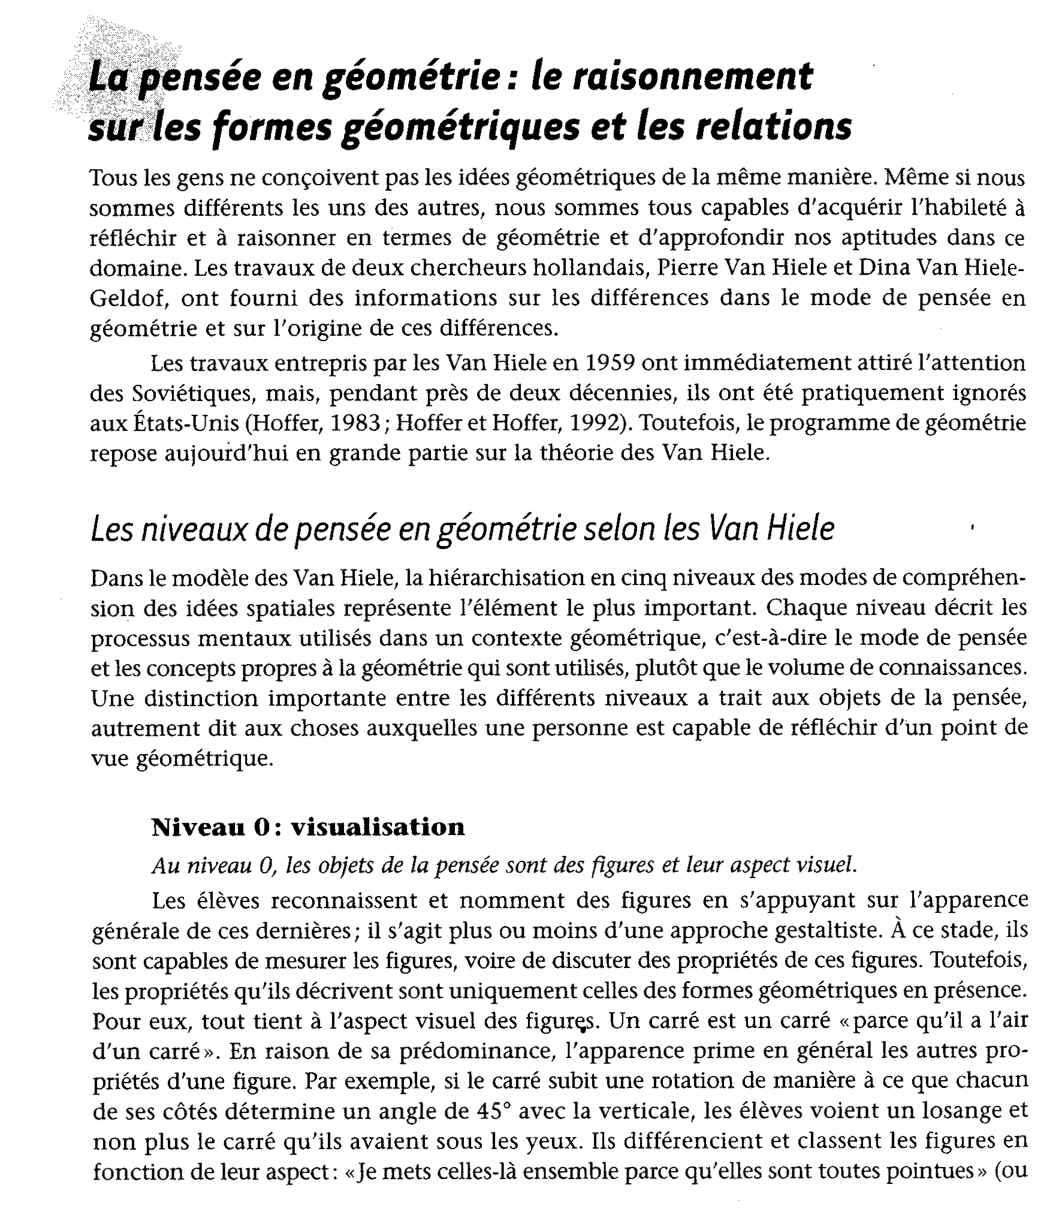

Tous droits réservés. Toute reproduction intégrale ou partielle du présent document par quelque procédé que ce soit, y compris la photocopie, est interdite.

Source : Lovin, LouAnn H. et John A. Van de Walle. L’enseignement des mathématiques : L’élève au centre de son apprentissage, Éditions du renouveau pédagogique inc., ERPI, 2008, p. 192.
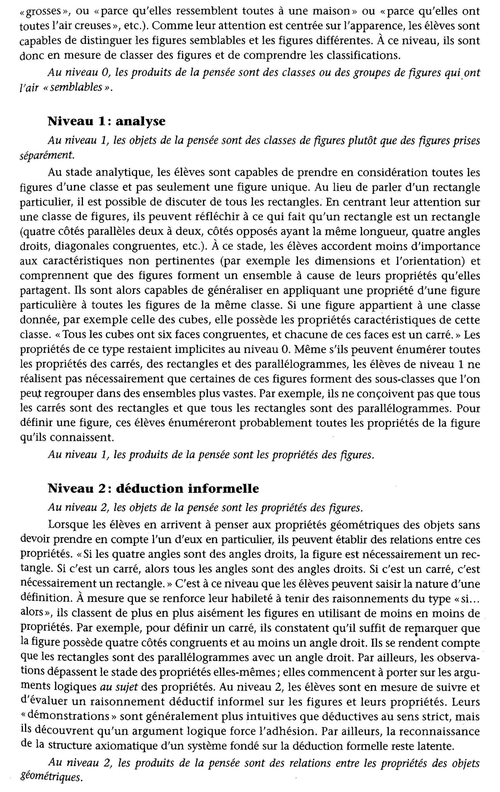
Tous droits réservés. Toute reproduction intégrale ou partielle du présent document par quelque procédé que ce soit, y compris la photocopie, est interdite.
Source : Lovin, LouAnn H. et John A. Van de Walle. L’enseignement des mathématiques : L’élève au centre de son apprentissage, Éditions du renouveau pédagogique inc., ERPI, 2008, p. 193.
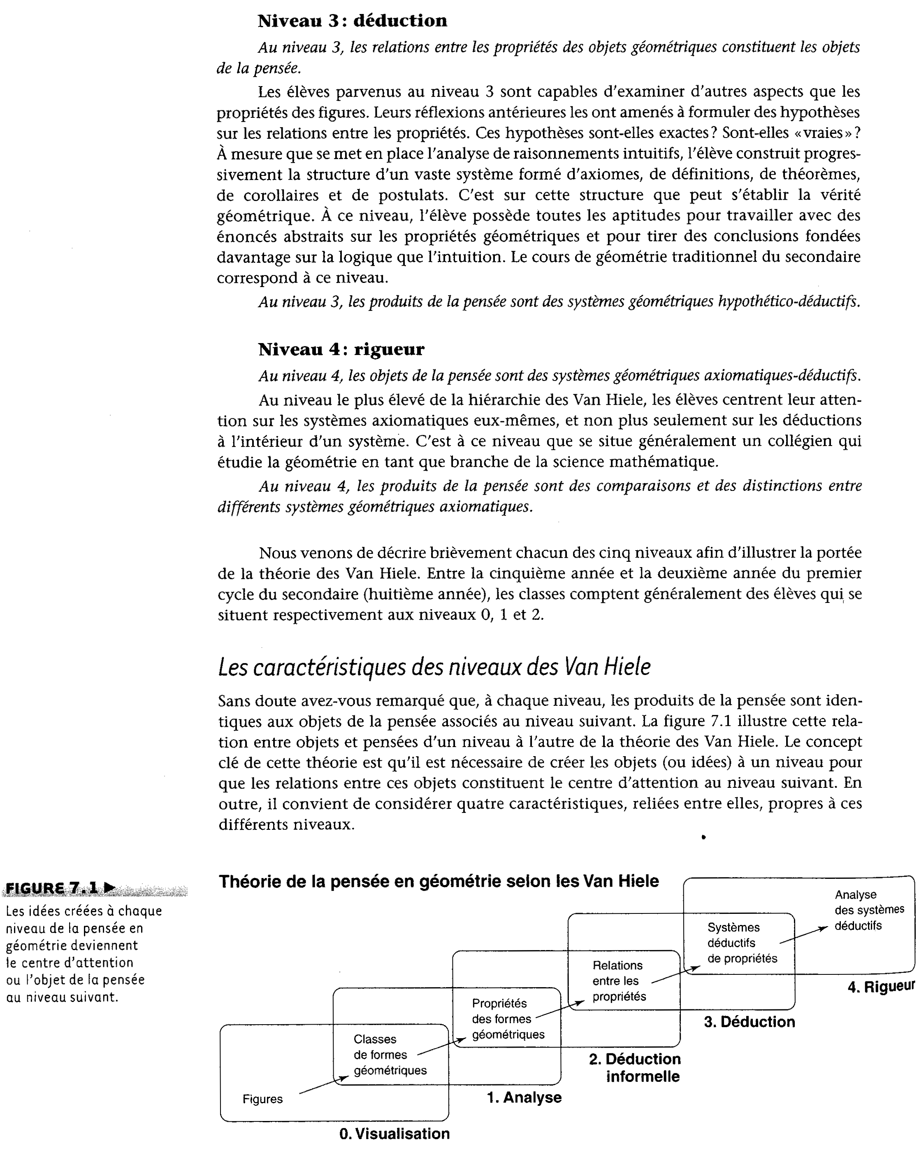

Tous droits réservés. Toute reproduction intégrale ou partielle du présent document par quelque procédé que ce soit, y compris la photocopie, est interdite.
Source : Lovin, LouAnn H. et John A. Van de Walle. L’enseignement des mathématiques : L’élève au centre de son apprentissage, Éditions du renouveau pédagogique inc., ERPI, 2008, p. 194.

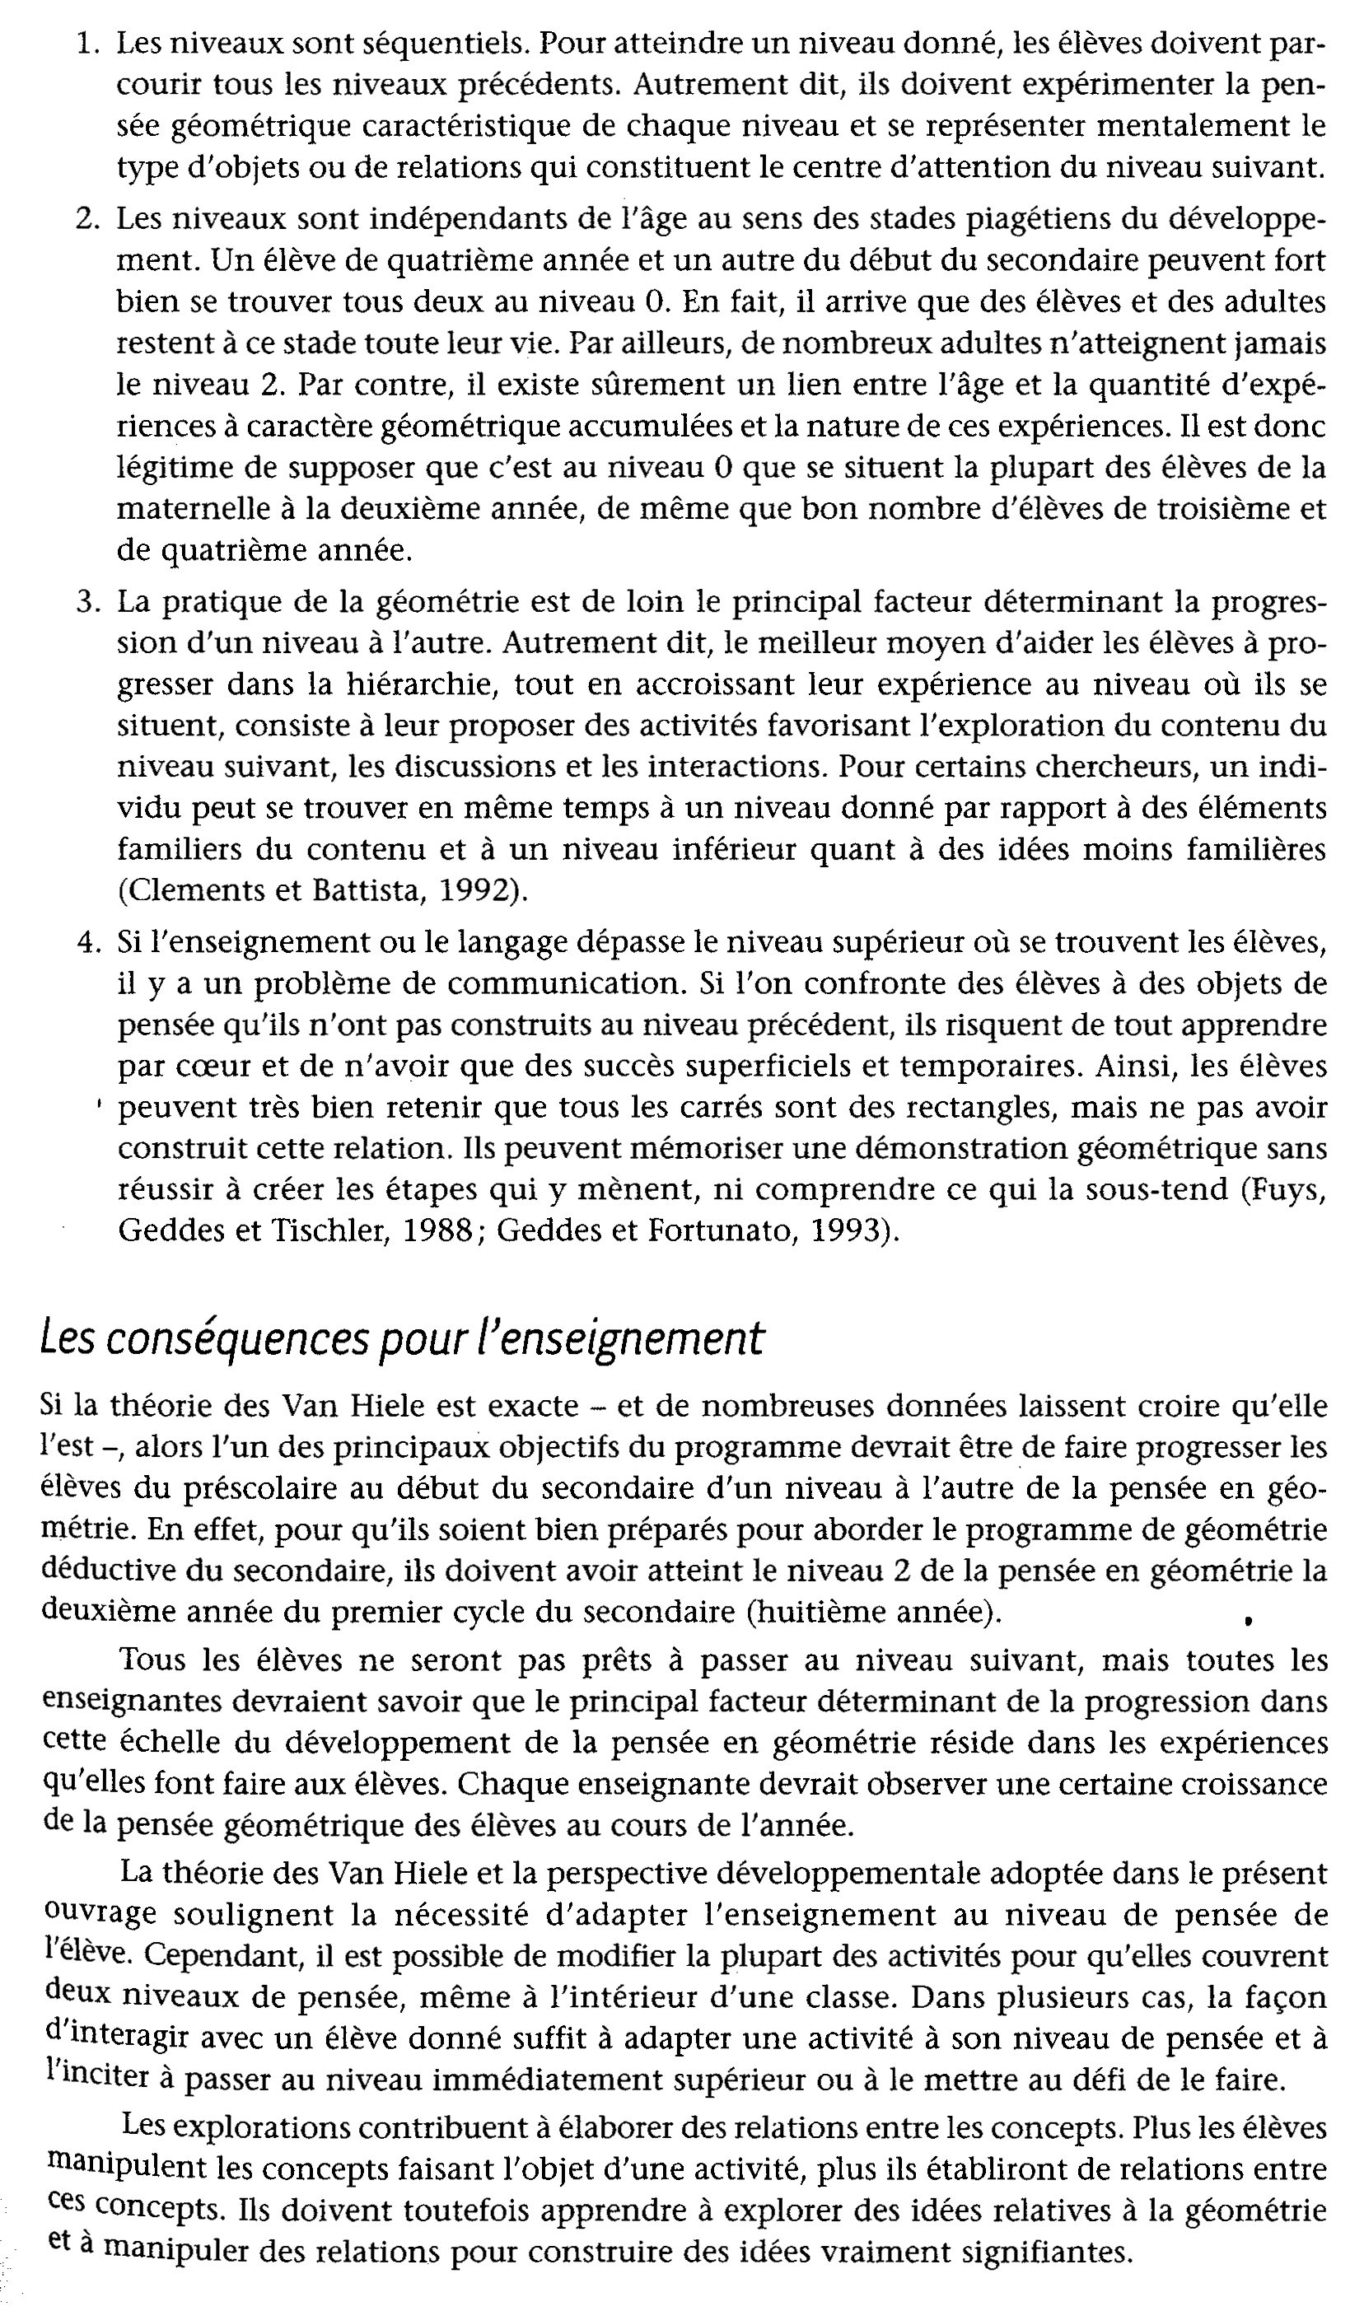
Tous droits réservés. Toute reproduction intégrale ou partielle du présent document par quelque procédé que ce soit, y compris la photocopie, est interdite.
Source : Lovin, LouAnn H. et John A. Van de Walle. L’enseignement des mathématiques : L’élève au centre de son apprentissage, Éditions du renouveau pédagogique inc., ERPI, 2008, p. 195.
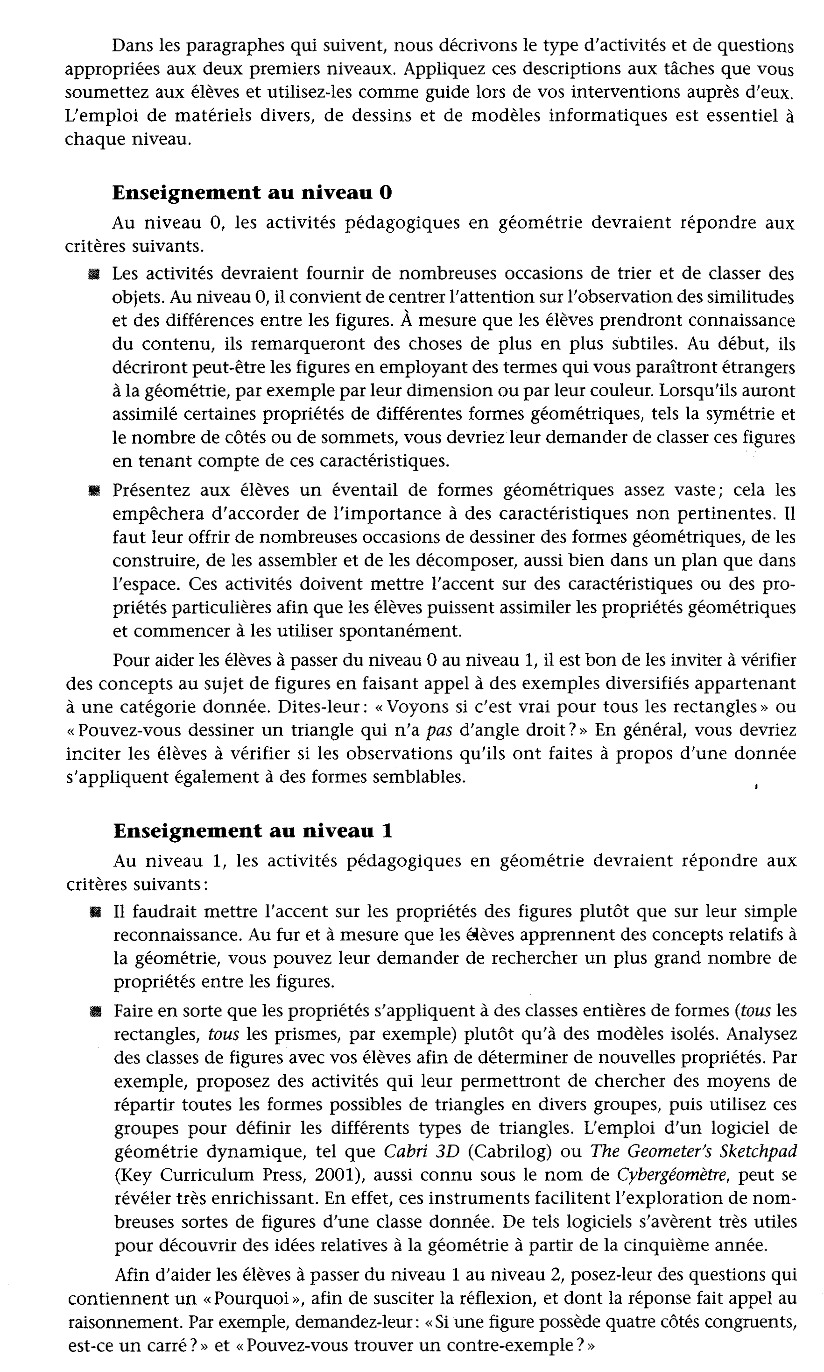
Tous droits réservés. Toute reproduction intégrale ou partielle du présent document par quelque procédé que ce soit, y compris la photocopie, est interdite.
Source : Lovin, LouAnn H. et John A. Van de Walle. L’enseignement des mathématiques : L’élève au centre de son apprentissage, Éditions du renouveau pédagogique inc., ERPI, 2008, p. 196.
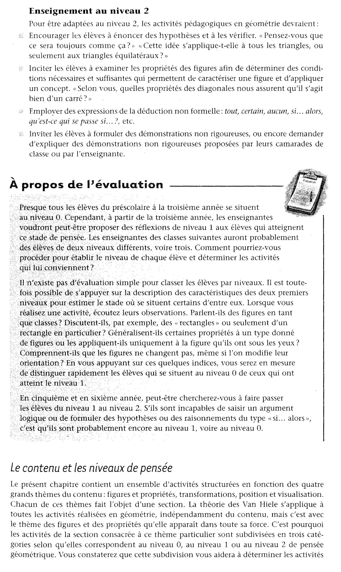
Tous droits réservés. Toute reproduction intégrale ou partielle du présent document par quelque procédé que ce soit, y compris la photocopie, est interdite.
Source : Lovin, LouAnn H. et John A. Van de Walle. L’enseignement des mathématiques : L’élève au centre de son apprentissage, Éditions du renouveau pédagogique inc., ERPI, 2008, p. 197.
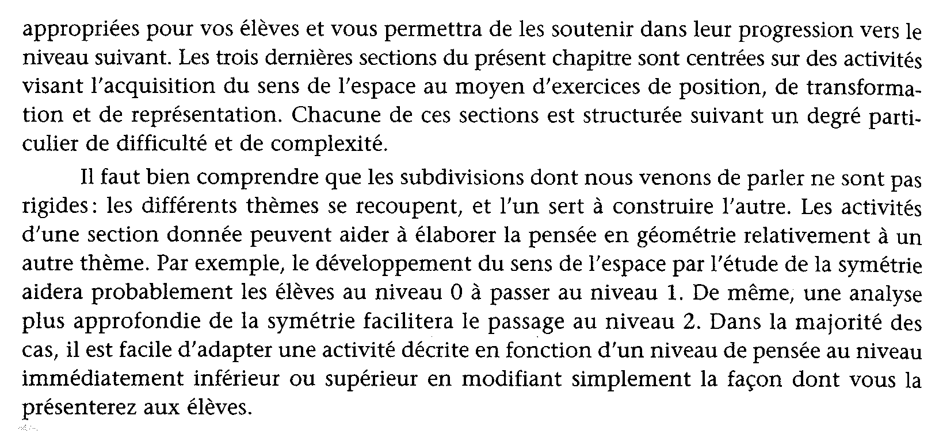

Tous droits réservés. Toute reproduction intégrale ou partielle du présent document par quelque procédé que ce soit, y compris la photocopie, est interdite.

Source : Lovin, LouAnn H. et John A. Van de Walle. L’enseignement des mathématiques : L’élève au centre de son apprentissage, Éditions du renouveau pédagogique inc., ERPI, 2008, p. 198.
Références
Lovin, LouAnn H. et John A. Van de Walle. L’enseignement des mathématiques : L’élève au centre de son apprentissage, Éditions du renouveau pédagogique inc., ERPI, 2008.

[Cette page est intentionnellement laissée en blanc.]

